附件

线上外币同业存款业务系统配置指引

参与机构开展线上外币同业存款业务前，需检查机构及交易分组权限，设置用户权限，并将用户关联至交易分组，同时检查和设置授信关系及清算路径。

一、权限检查与设置

1. 查看机构权限
机构管理员在设置→权限设置→外汇衍生品及拆借权限设置，点击机构权限Tab页，可查看本机构权限。机构权限由交易中心根据参与机构的会员权限范围统一设置。
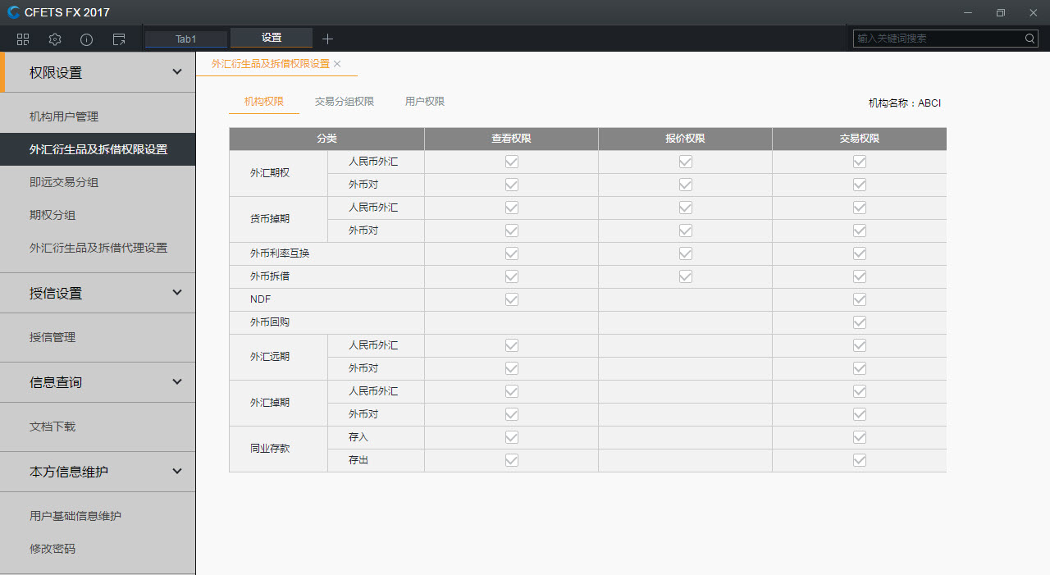

2. 查看及维护交易分组权限
点击交易分组权限Tab页，可对交易分组权限进行查看及维护。管理员应根据本机构实际需求勾选交易分组中同业存款的“查看权限”、“发起权限”或/和“应答权限”。
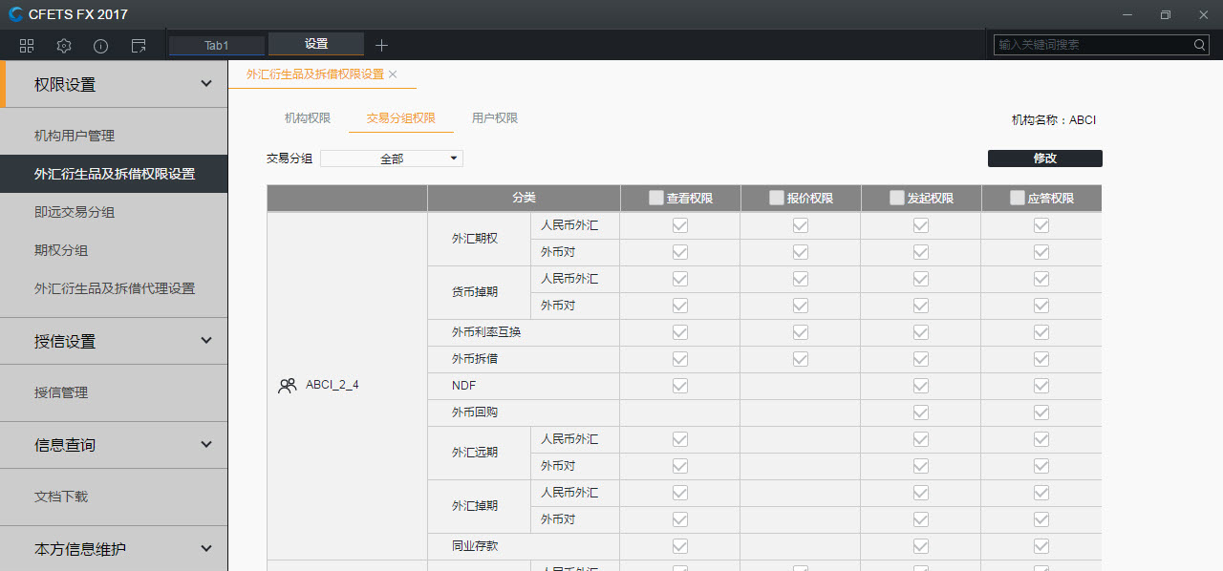

3. 将用户关联至各交易分组下
点击交易分组前的图标，打开交易分组关联用户设置界面。在界面中点击【修改】后，通过勾选将相关用户关联至该分组,点击【确认】保存操作。
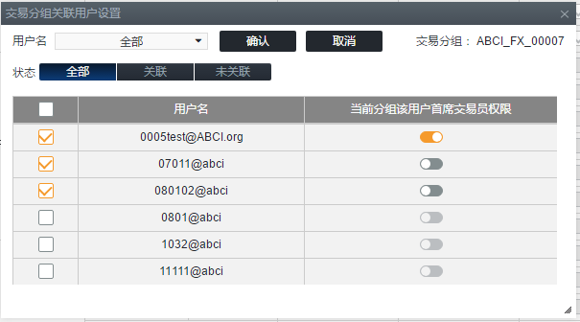

4. 用户交易权限设置
点击进入用户权限Tab页，界面中点击【修改】后，可对各用户的具体交易权限进行设置，需勾选同业存款的“查看权限”、 “发起权限”或/和“应答权限”。点击【确认】保存操作。
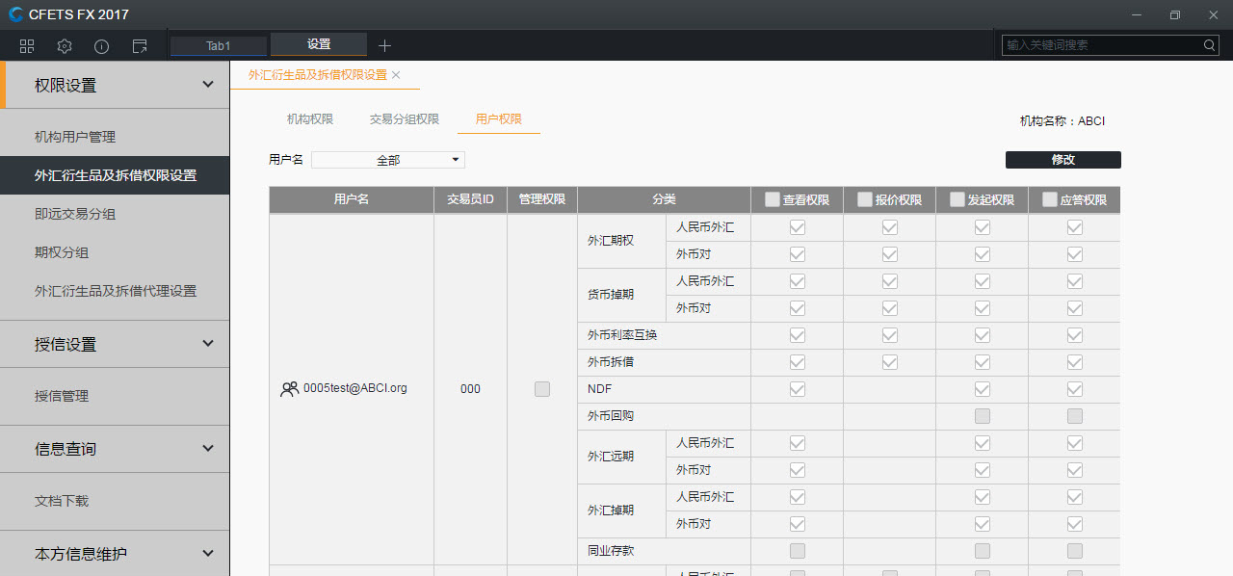

5. 辅助功能权限设置
机构管理员在设置→辅助交易权限设置界面，给本机构内交易员、中后台等设置成交查询和行情查看等辅助功能权限。
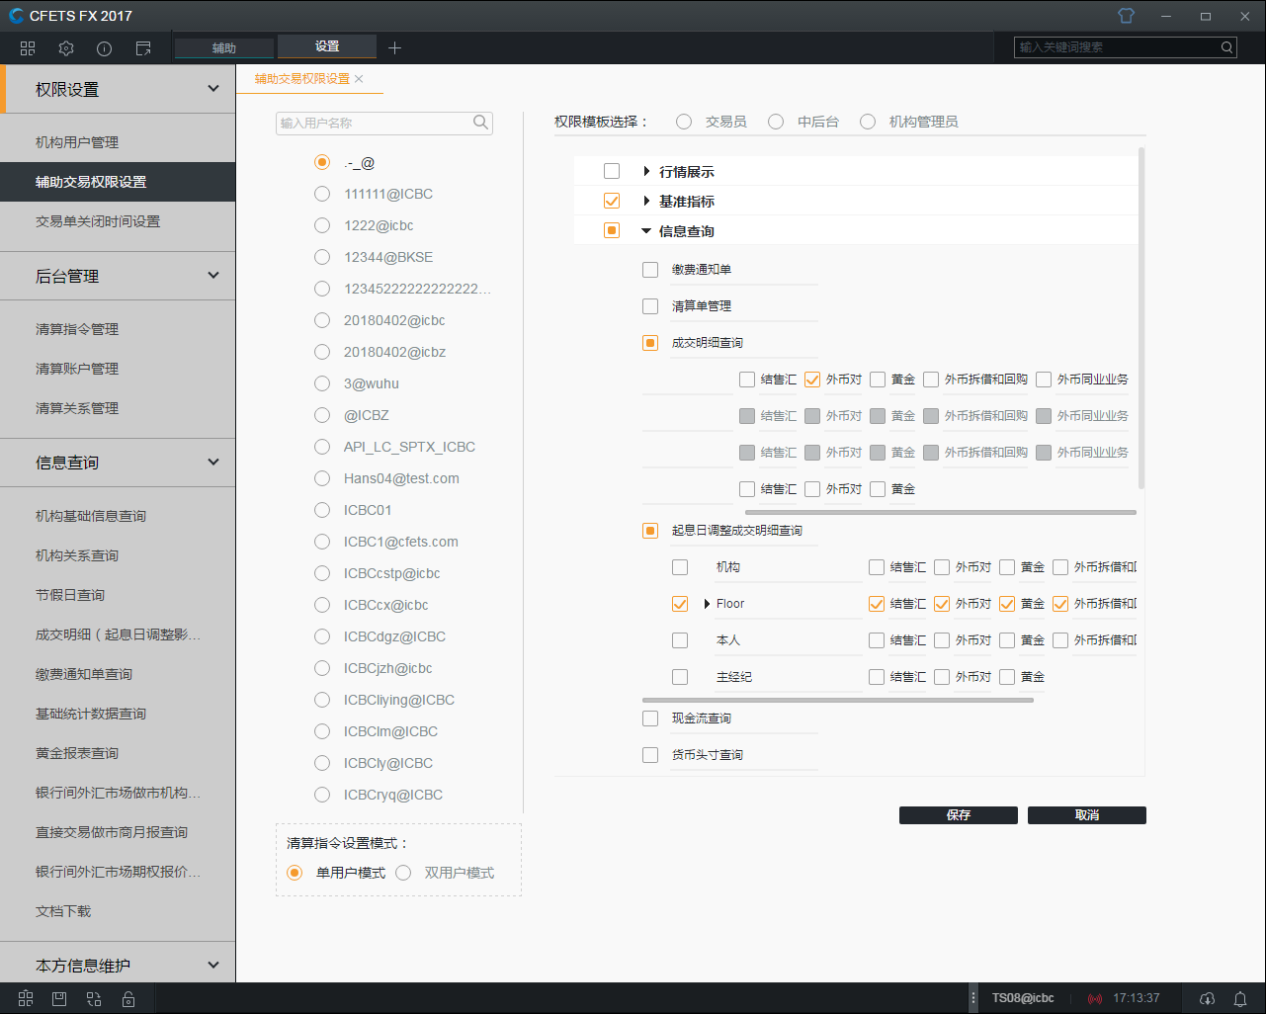

二、授信设置
外汇交易系统支持分产品设置授信关系。外币同业业务的授信关系初始化为空，请机构管理员根据需要与交易对手方建立双边授信关系。

1. 授信关系设置
机构管理员在设置→授信设置→授信管理，进行授信关系的设置。点击【修改】，可选择对手方机构在外币同业存款产品上授信，再点击【确认】，则新增授信关系设置成功。
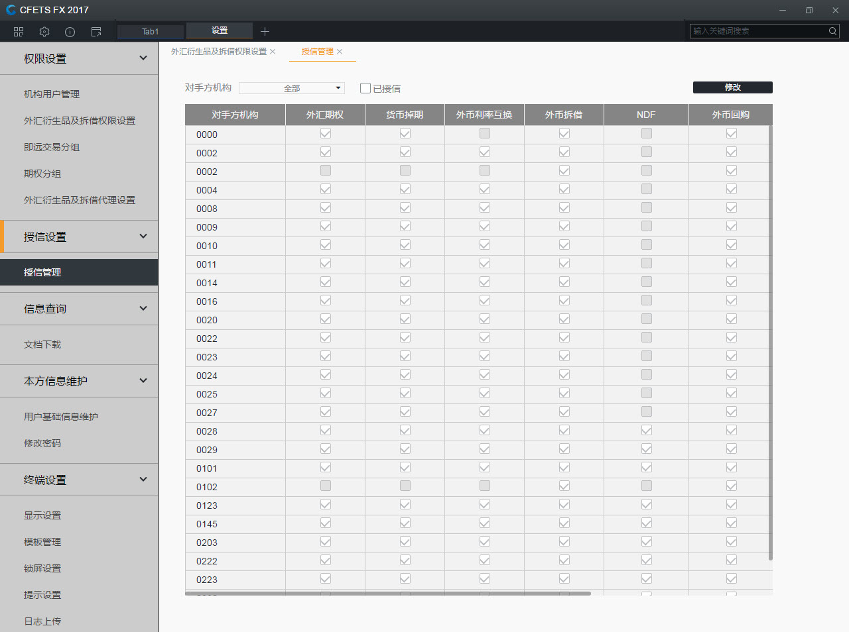

2. 授信关系查询
用户在设置→信息查询→机构关系查询，点击外币同业存款Tab页，可以查询本机构在外币同业存款产品上与其他机构的授信关系。
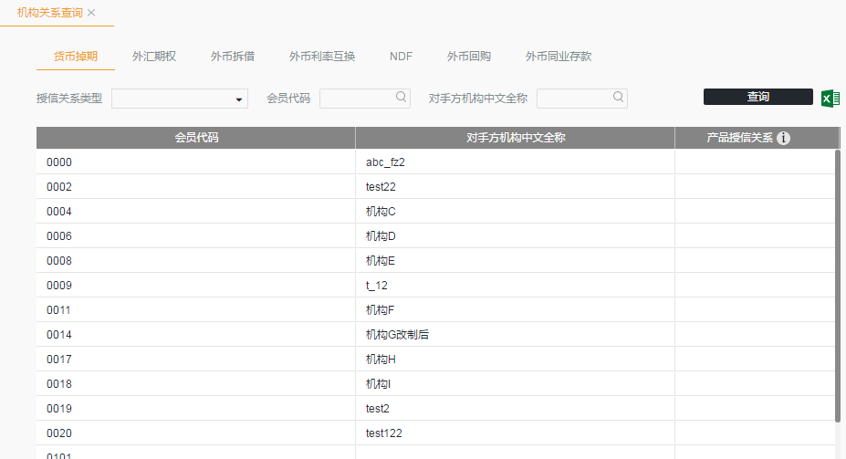

三、清算路径与经办行信息维护
机构清算员/管理员应在交易前，通过后台管理模块维护外币同业存款的经办行信息、清算指令、清算账户和清算关系等信息，并根据需要进行调整。
登录具有清算管理权限的账号，维护经办行信息及本方存出账户、对手方存入账户或确认本方存入账户。
- 经办行信息维护
在设置→后台管理→清算指令管理→外币同业清算指令，点击经办行管理Tab页，新增、修改或查看经办行信息。
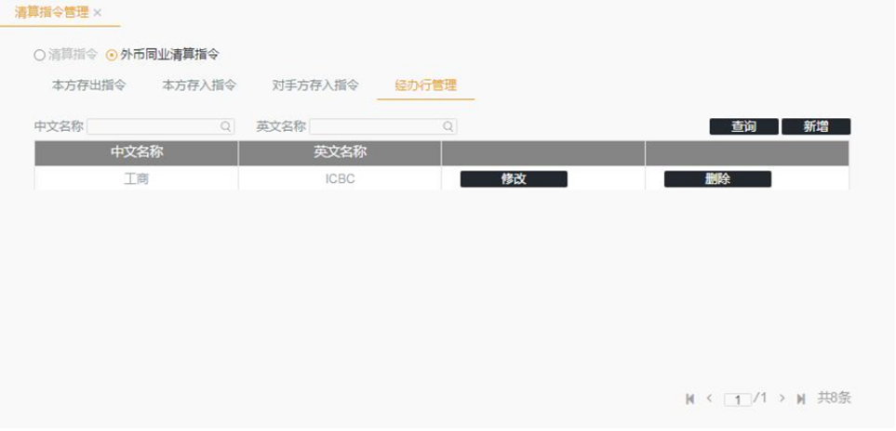
- 清算指令维护
在设置→后台管理→清算指令管理→外币同业清算指令，维护设置本方存出指令和本方存入指令和对手方存入指令。
a) 本方存出指令设置（即到期时本方收回存款的账户指令信息）
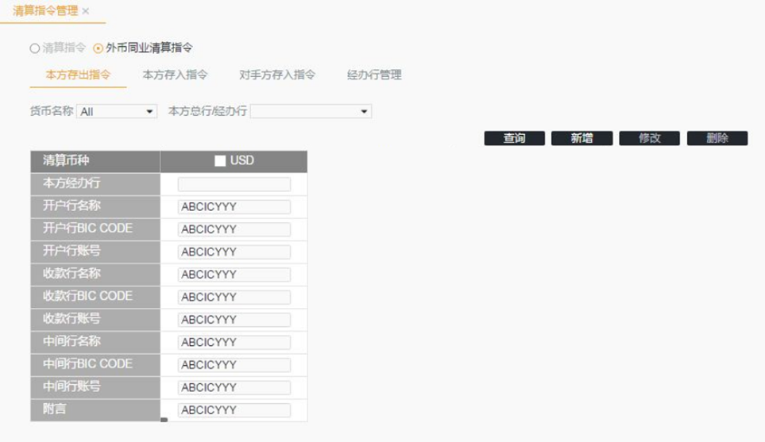
b) 对手方存入指令设置（即对手方在本方开户，且用于对手方存款的账户指令信息），界面同上。
c) 本方存入指令确认（即本方在对手方开户，用于本方存款的账户指令信息），可以查看确认由对手方维护设置的本机构总行及经办行的存入指令，点击【确认】后存入指令生效。
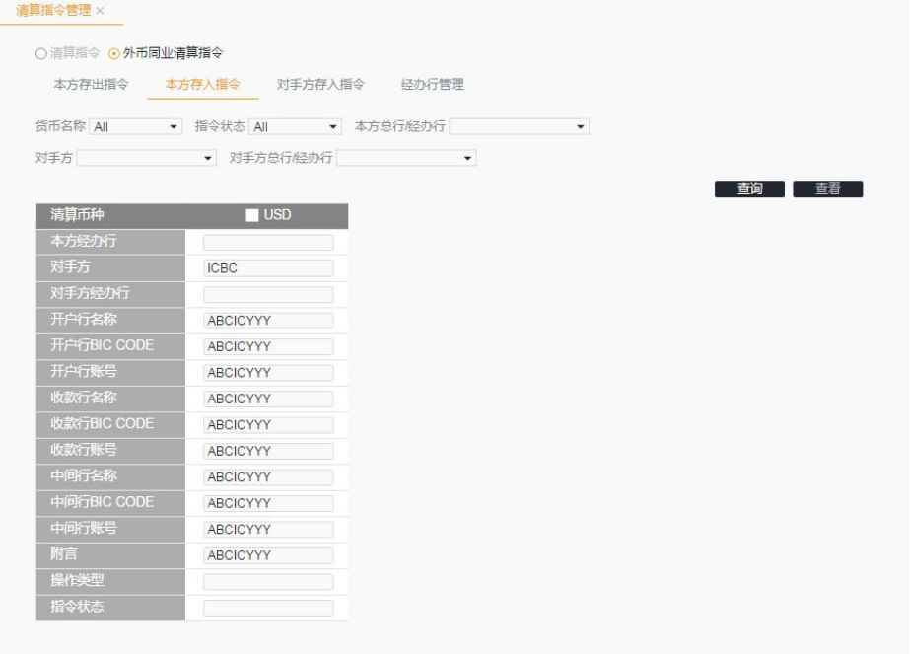
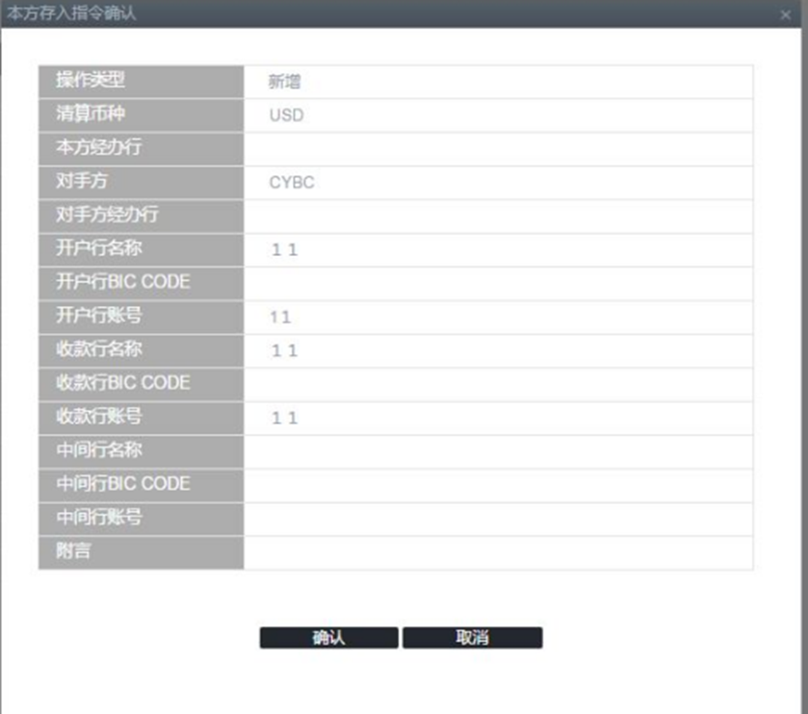
- 清算账户设置
在设置→后台管理→清算账户管理→外币同业账户，维护设置本方存出账户、对手方存入账户或确认本方存入账户, 即将上一步设置或确认的指令绑定到清算账户中。
a).新增本方存出账户，勾选存出指令后保存。可对现有账户进行修改查询等。
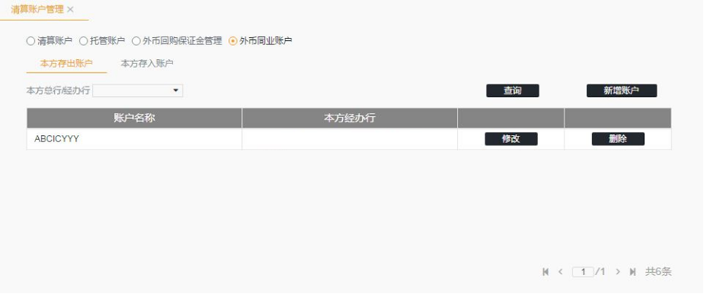
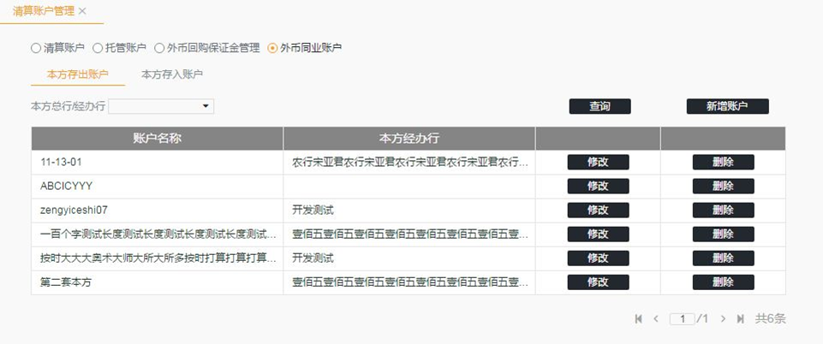
b). 新增本方存入账户，勾选已确认的本方存入指令。

